**一、Sprint介绍**

        完成了网络下载、下单、下单商品统计和支付的功能。

实验截图：

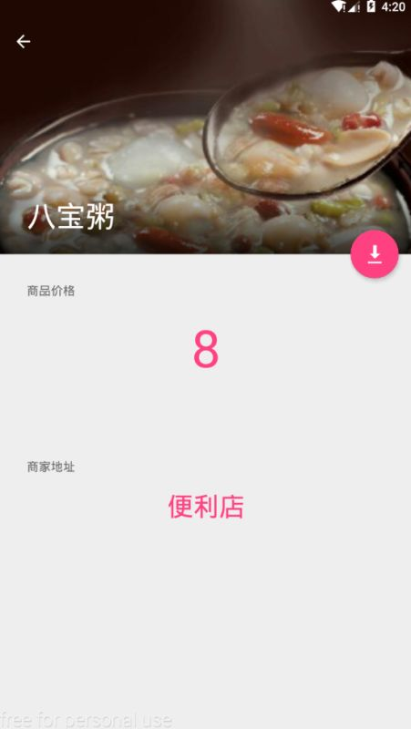

任务进度：

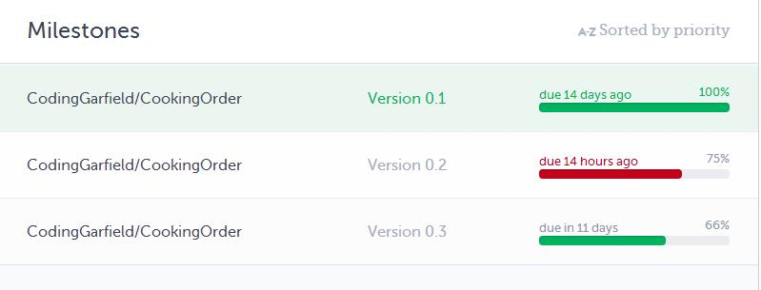

**二、Sprint周期**

**看板：**

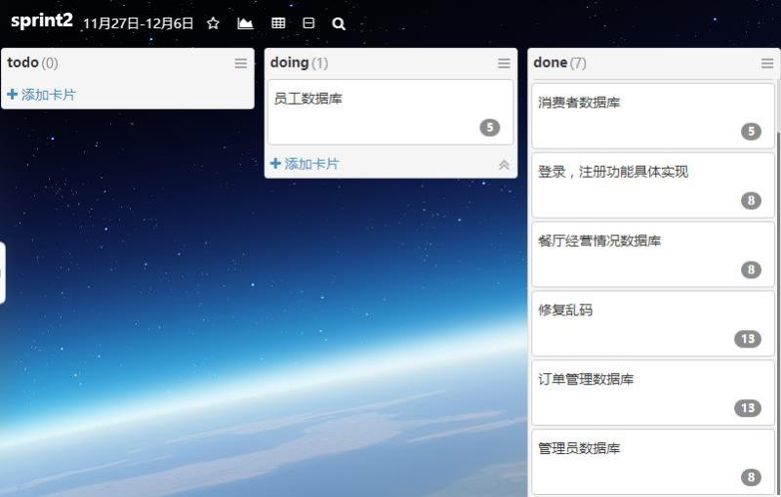

**燃尽图：**

